# Automate the Boring Stuff with Python

Capítulo 7 - Correspondência de padrões com expressões regulares

1- Introdução:

Antes de começar a realizar o primeiro sprint, criamos um github para o grupo para poder colocar os códigos feitos ao longo do curso. GitHub é uma plataforma de hospedagem de código para controle de versão e colaboração. Ele permite que você e outros trabalhem juntos em projetos de qualquer lugar. O GitHub usa o sistema de versionamento de projeto que hoje é conhecido como Git. Ele é na verdade uma rede social ou uma fábrica social de software, que desenvolve e promove milhares de códigos fontes pré armazenados, para as mais diversas finalidades.

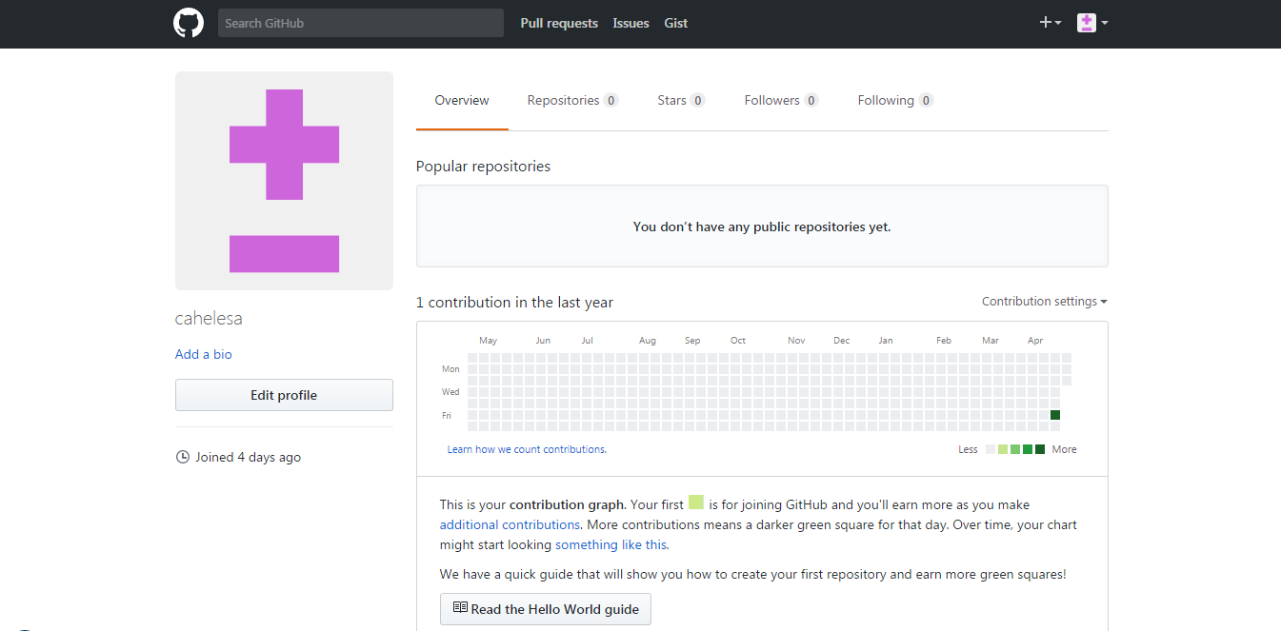

Para poder realizar o primeiro sprint, onde escolhemos realizar um dos Practice Problems do Capítulo 7 do livro Automate theBoring Stuff with Python, precisamos primeiro ter uma base da linguagem python. O próprio livro foi uma fonte de aprendizagem, mas também utilizamos o site Codecademy para poder implementar o conhecimento.

Codecademy é um site que possuí uma plataforma interativa online e oferece aulas gratuitas de codificação em linguagens de programação como [jQuery](https://pt.wikipedia.org/wiki/JQuery), [Javascript](https://pt.wikipedia.org/wiki/Javascript), [Python](https://pt.wikipedia.org/wiki/Python), [Ruby](https://pt.wikipedia.org/wiki/Ruby_(linguagem_de_programa%C3%A7%C3%A3o)), [PHP](https://pt.wikipedia.org/wiki/PHP), JAVA bem como as linguagens de marcação, incluindo [HTML](https://pt.wikipedia.org/wiki/HTML) e [CSS](https://pt.wikipedia.org/wiki/Cascading_Style_Sheets). O serviço funciona de maneira que os usuários progridam nas lições, avançando com mais códigos progressivamente na medida que se aprende.

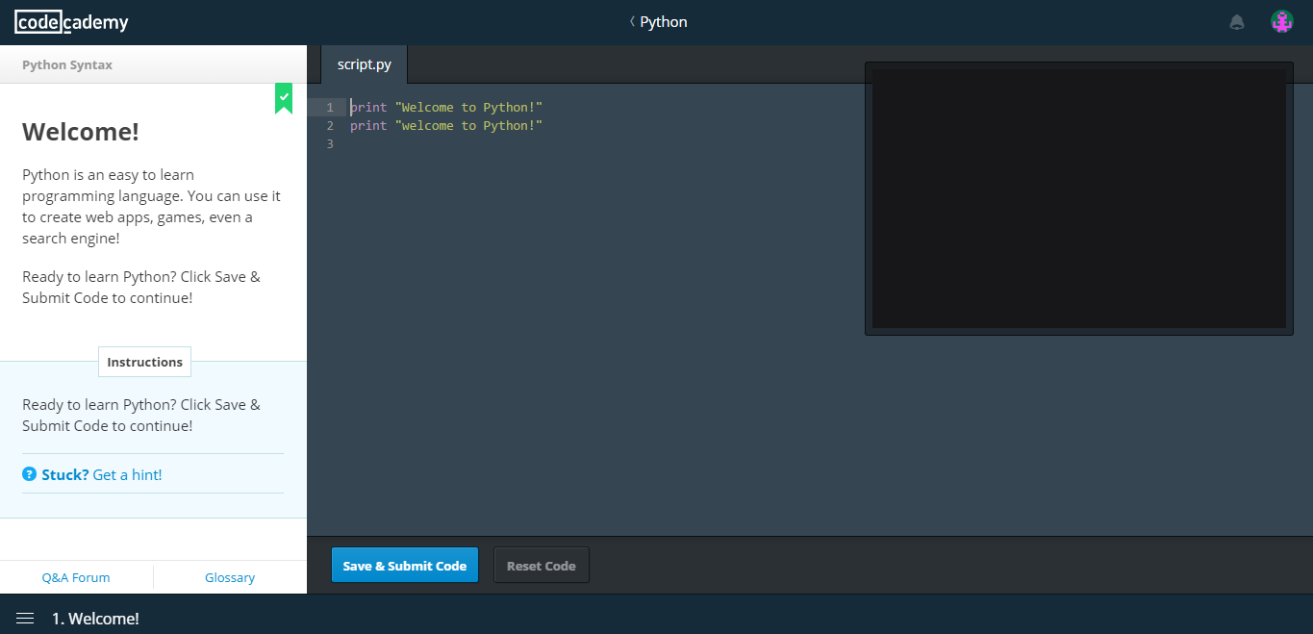

Após o estudo do básico da linguagem python pelo Codeacademy e a leitura do livro, começamos o capítulo 7, onde ao longo da leitura fomos testando os exemplos colocados nele, e fazendo modificações para observar melhor como o código se comportava. Assim, chegamos aos Practice Projects.

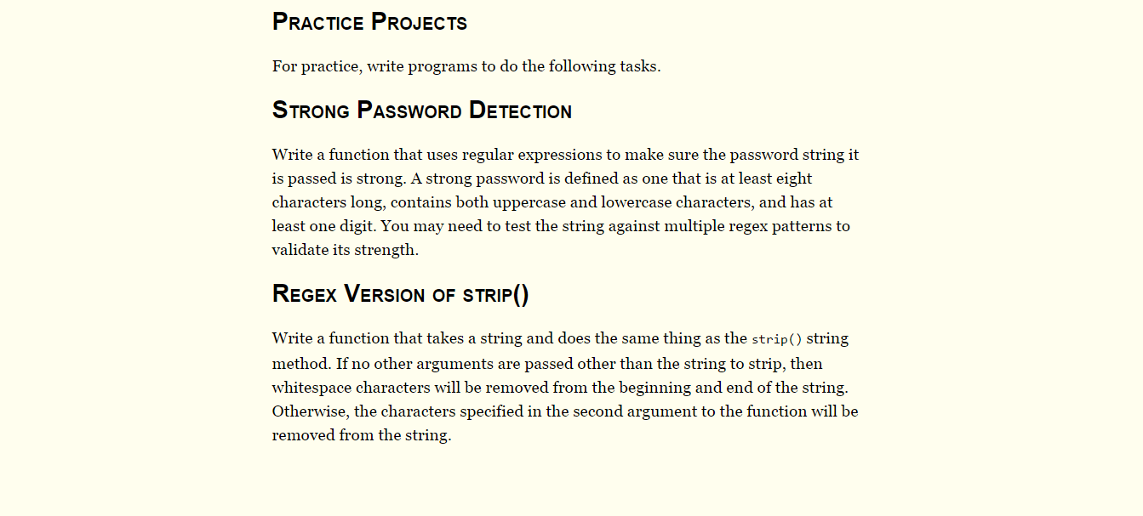

**def password():**

**password = input ('Enter your password')**

**weak = 'weak'**

**med = 'medium'**

**strong = 'strong'**

**if len(password) <8:**

**print ('password is too short It must be between 6 and 12 characters')**

**elif len(password) >=8 and len(password) <= 15:**

**print ('password ok')**

**if password.lower()== password or password.upper()==password or password.isalnum()==password:**

**print ('password is', weak)**

**elif password.lower()== password and password.upper()==password or password.isalnum()==password:**

**print ('password is', med)**

**else:**

**password.lower()== password and password.upper()==password and password.isalnum()==password**

**print ('password is', strong)**